CUỘC THI VẼ TRANH VỀ AN TOÀN GIAO THÔNG
Để tuyên truyền cho học sinh về ATGT, trong năm học 2023-2024, trường Tiểu học Mỹ Đức II đã phát động phong trào thi đua vẽ tranh về chủ đề “ An toàn giao thông và phòng chống cháy nổ” cho các em học sinh trong nhà trường. Đây là một sân chơi rất bổ ích cho các em bởi vì vẽ tranh ATGT là một hoạt động ý nghĩa thúc đẩy tinh thần chung tay nâng cao ý thức về ATGT. Chủ đề không chỉ dừng lại ở việc sáng tạo những bức tranh nghệ thuật mà nó còn có ý nghĩa tuyên truyền thông điệp quan trọng, đồng thời giúp các em học sinh nắm bắt được những thông tin quan trọng về ATGT để tham gia giao thông an toàn.
Sau đây là những bức tranh đạt giải cao của các em học sinh Trường Tiểu học Mỹ Đức II:
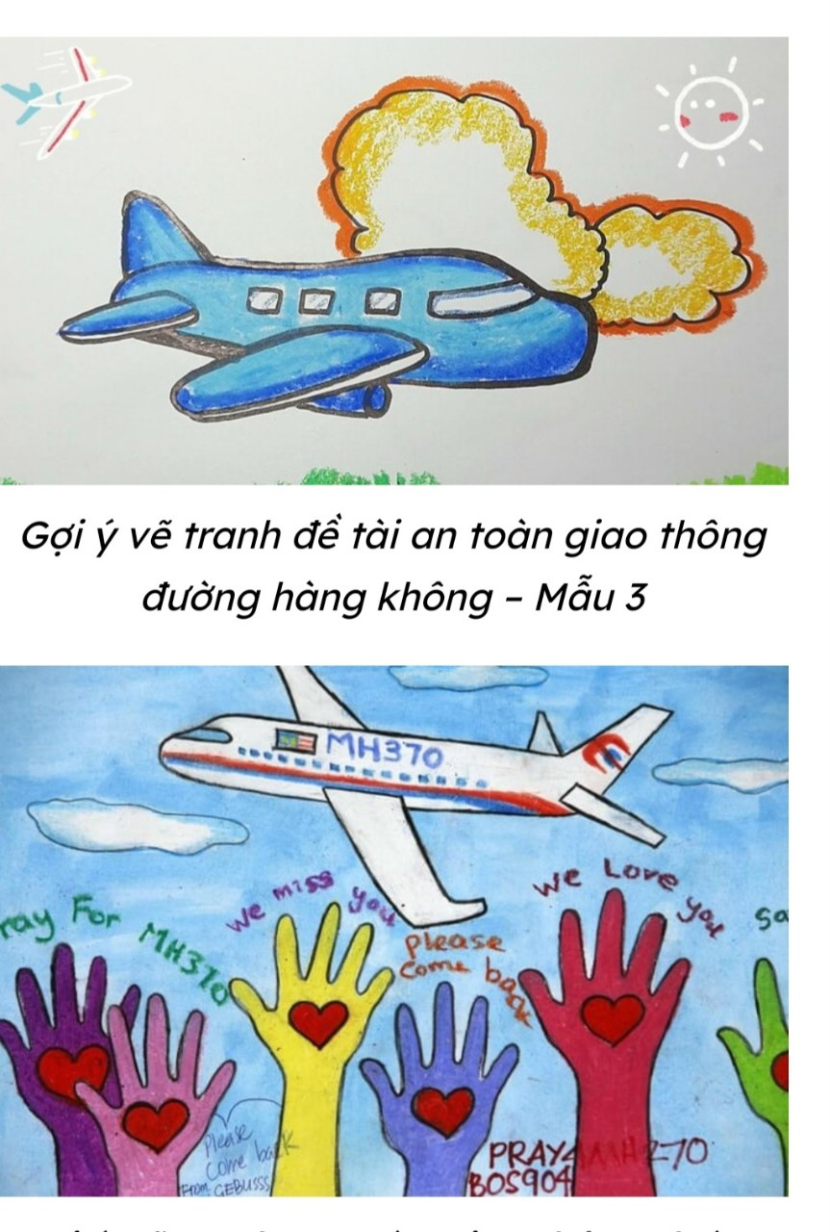
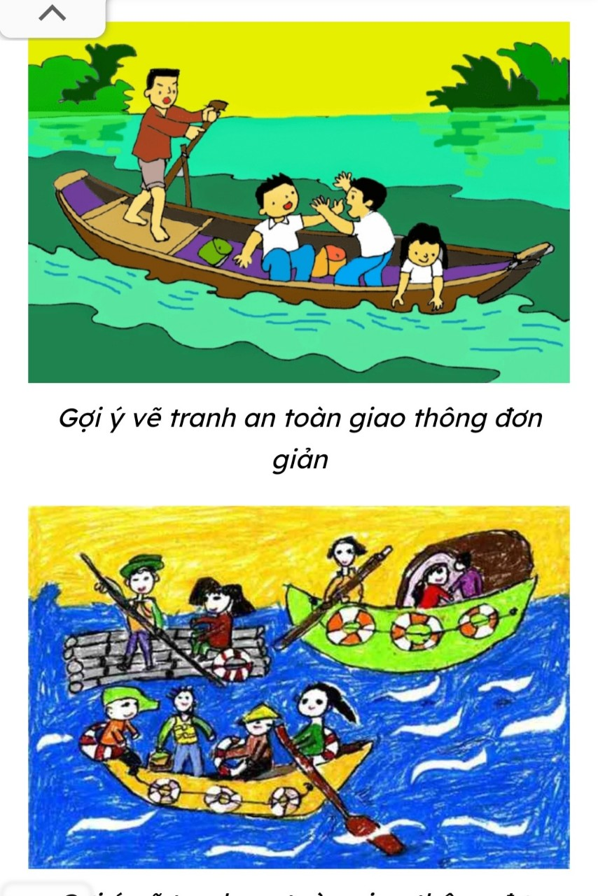
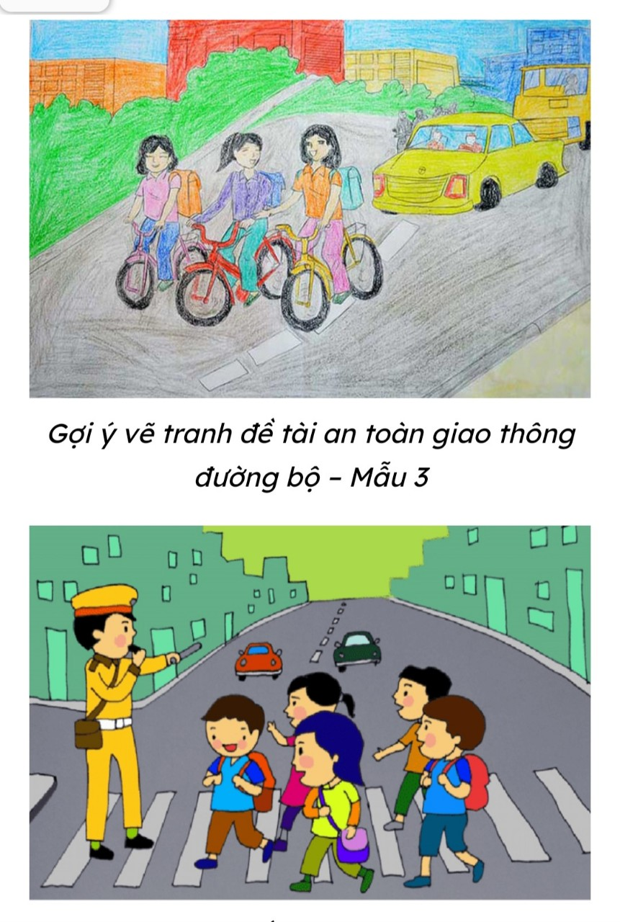
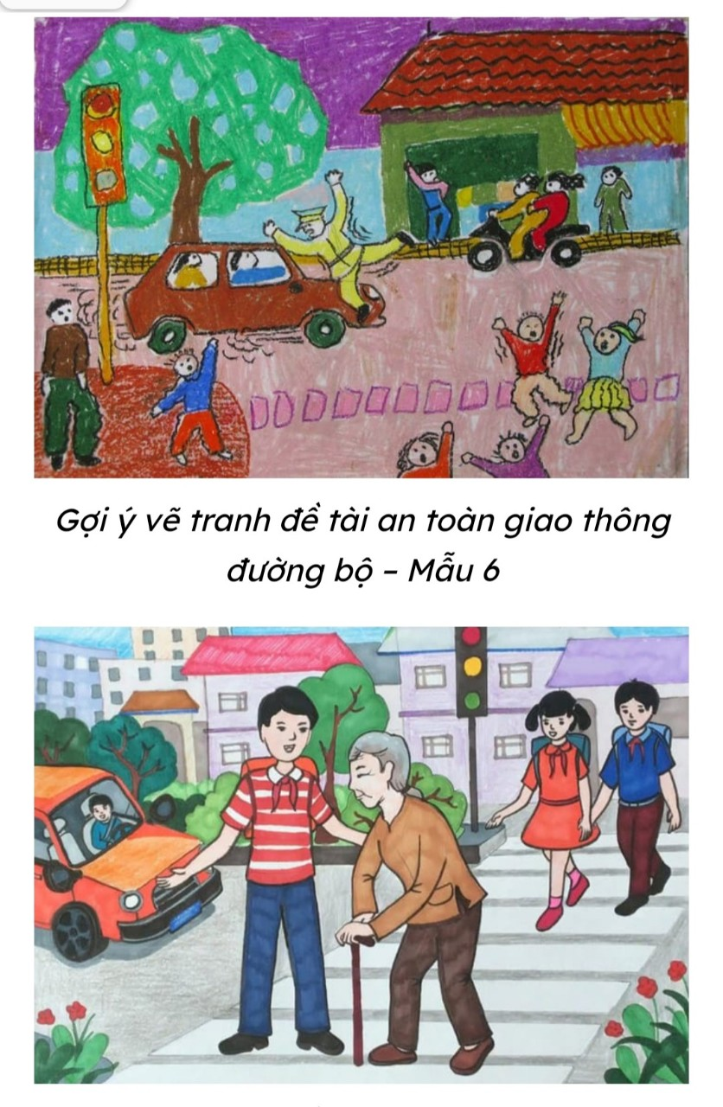
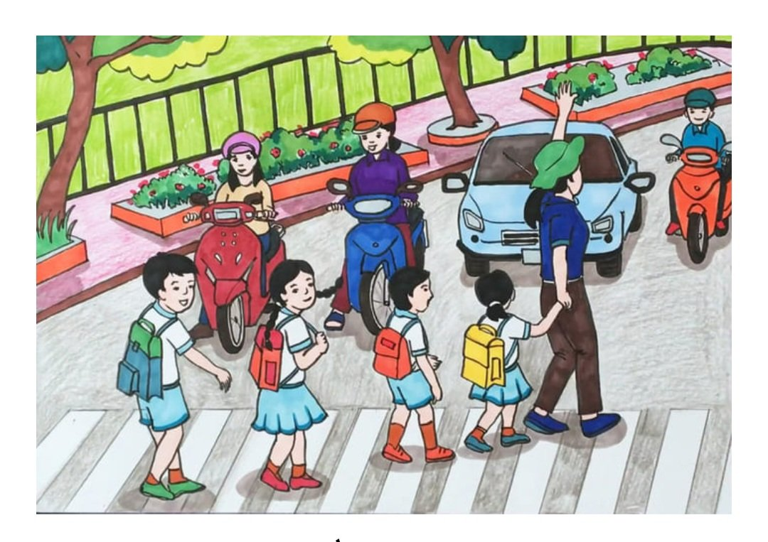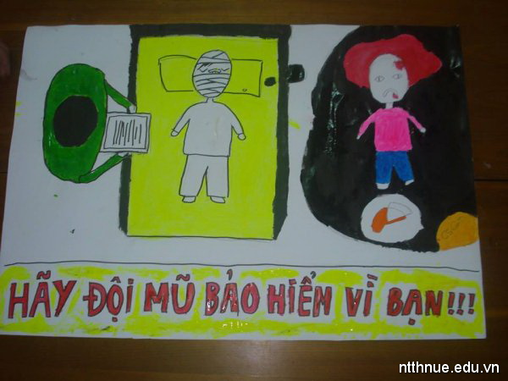
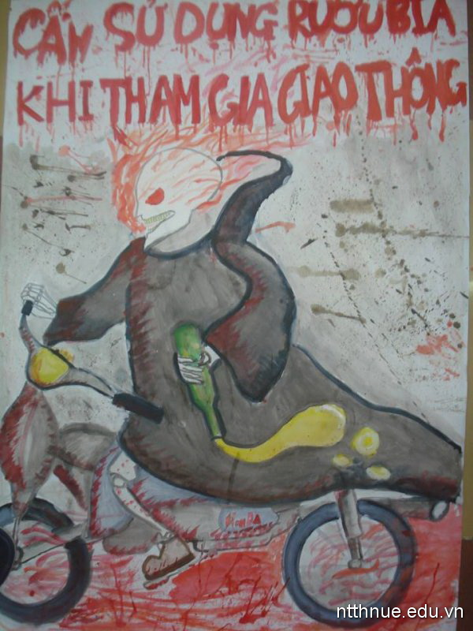

An toàn giao thông là một chủ đề nóng bỏng của đất nước ta trong những năm gần đây. Hàng năm ước tính có khoảng 29385 vụ tai nạn giao thông xảy ra mà nguyên nhân chủ yếu là do đua xe trái phép, lạng lách trên đường đi, không đội mũ bảo hiểm hay sử dụng loại mũ bảo hiểm chưa đạt chuẩn... Và một lý do đặc biệt nguy hiểm là sử dụng rượu bia, các chất có cồn khi tham gia giao thông. Chính vì lẽ đó, tuyên truyền cho học sinh về luật An toàn giao thông, văn hóa khi tham gia giao thông là việc làm cần thiết.
Cuộc thi vẽ tranh với chủ đề “An toàn giao thông” là một hoạt động vô cùng bổ ích và lý thú. Đây cũng là cơ hội để học sinh được thể hiện năng khiếu hội họa, trau dồi kĩ năng làm việc nhóm, tự do thể hiện những suy nghĩ, những hiểu biết, những quan sát của mình về một vấn đề rất thực tế. Cuộc thi lần này đã thu hút sự quan tâm của rất nhiều học sinh. Trong vòng 90 phút của cuộc thi, các bạn đã làm việc vô cùng chăm chú, tỉ mỉ và trau chuốt để bài vẽ của mình được ấn tượng nhất...hững bức tranh vô cùng sáng tạo của các bạn học sinh đã gửi đến người xem một thông điệp vô cùng ý nghĩa: “Hãy tham gia giao thông một cách an toàn nhất các bạn nhé!”.

